|  |  |  |  |  |
| --- | --- | --- | --- | --- |
|  | 1 | 2 | 4 | 6 |
| 1000 (3000) | 40.71 | 21.01 | 11.91 | 9.39 |
| 1414 (3000) | 81.55 | 41.05 | 23.13 | 18.65 |
| 2000 (3000) | 162.23 | 82.57 | 45.94 | 37.44 |
| 2450 (3000) | 242.81 | 123.97 | 70.54 | 54.45 |



Рисунок 1 – n = 1000 на 1 процессоре



Рисунок 2 – n = 1000 на 2 процессорах

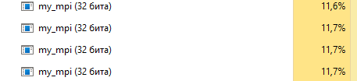

Рисунок 3 – n = 1000 на 4 процессорах

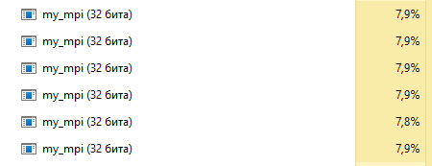

Рисунок 4 – n = 1000 на 6 процессорах